Щербиновский район
муниципальное автономное общеобразовательное учреждение
средняя общеобразовательная школа № 6 муниципального образования
Щербиновский район село Екатериновка

ОТЧЁТ О РАБОТЕ

ВЕЧЕРНЕЙ ТЕМАТИЧЕСКОЙ ПЛОЩАДКИ

«КУБАНСКИЕ МАРШРУТЫ»
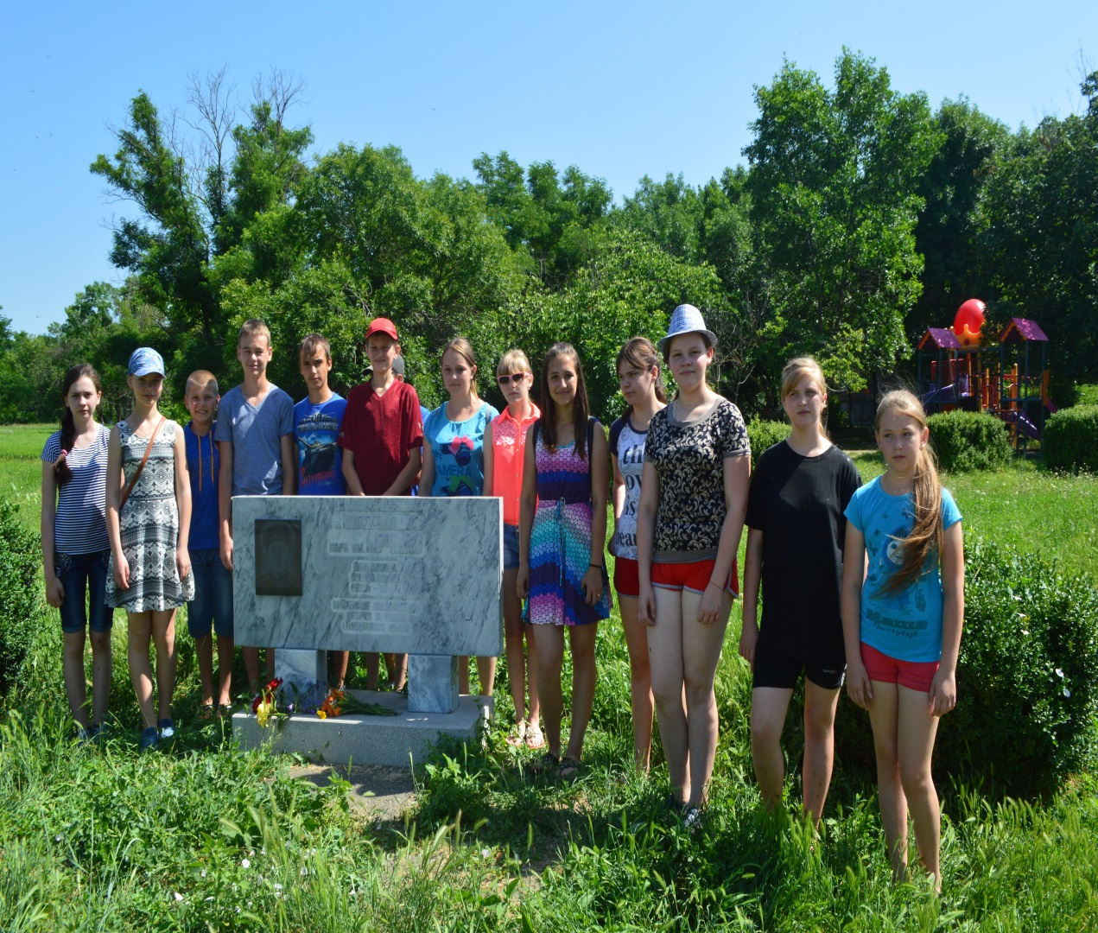

Лето – самое яркое по эмоциональной окраске время года. Однотонный ритм жизни ребят в учебной деятельности обязательно должен прерываться. Детям совершенно необходима смена деятельности, смена впечатлений.
Площадка с туристско-краеведческой направленностью, как одна из форм внеклассной и внешкольной оздоровительно-воспитательной работы с учащимися. Прямое общение с природой с раннего детства помогает нам увидеть мир во всем его многообразии, стать человечнее, научиться уважать и ценить то, что нас окружает.
Целью тематической площадки являлось углубление и расширение знаний учащихся по истории родного края, родного села, развитие у них творческих способностей и умений самостоятельно добывать знания, приобщить детей к поисково – исследовательской деятельности.
Каждый день пребывания был насыщен разнообразными мероприятиями.
С большим интересом дети отправлялись в путешествие по интересным местам родного села. Незабываемая была экскурсия в храм Пресвятой Богородицы, где отец Сергий познакомил ребят с устройством Храма, рассказал о житие святых Петра и Павла, отвечал на интересующие вопросы. Ребята посетили Святой Источник в честь иконы Божьей Матери «Неувядаемый цвет». Святой источник известен множественными историями исцеления, рядом с источником грязи, которые местные жители использовали на протяжении многих лет для лечения болезней опорно-двигательного аппарата. Вода из святого источника дарит светлое радостное настроение и заряжает новой жизнью. Запомнилась мальчишкам и девчонкам экскурсия в сельский музей, на поля ОАО «Шевченко» где заканчивалась уборка урожая. 8 июля состоялось познавательное мероприятие, посвященное Всероссийскому Дню семьи, любви и верности. Ребята провели большую подготовительную работу, изготовили подарки для близких и друзей. Они сплели чудесные браслеты из атласных ленточек. Ребята в игровой и занимательной форме познакомились с флорой и фауной нашей реки Ея. По берегу они прошли и собрали мусор. По дороге ребята наблюдали за природой, слушали пение птиц, отгадывали по звукам, что за птица. Ребята исследовали окрестности своего села, обнаружили много интересного: места произрастания лекарственных растений. Как дороги каждому человеку свои милые родные тропинки, по которым с детства ты прошагал.
Подводя итоги тематической площадки «Кубанские маршруты» можно сказать, что в целом она прошла на достойном уровне. Дети имели возможность с пользой, в постоянном общении друг с другом проводить время.

